STUPŇOVÁNÍ PŘÍSLOVCÍ

1) flektivně - pomocí koncovky -er/-est

→ u jednoslabičných příslovcí (příslovce, která jsou stejná jako přídavná jména)
→ oproti přídavným jménům používáme u 3. stupně člen určitý pouze ke zdůraznění !

2) analyticky – pomocí more/most
→ u všech víceslabičných příslovcí
→ oproti přídavným jménům používáme u 3. stupně člen určitý pouze ke zdůraznění !

3) nepravidelná
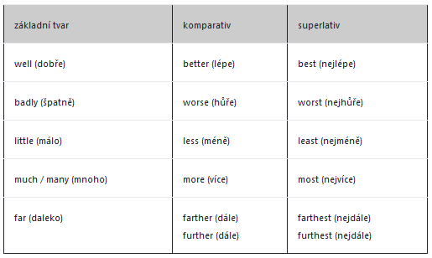
POROVNÁVÁNÍ PŘÍSLOVCÍ

Porovnávání v prvním stupni:
He runs as fast as her.
Porovnávání v druhém stupni:
Lucy always talks more loudly than Stacey.
Lucy always speaks faster than Stacey.
Porovnávání ve třetím stupni:
Sam and Lucy danced (the) most brilliantly in the competition.
Sam and Lucy danced (the) best in the competition.

Podobně jako u přídavných jmen můžeme provádět i intenzifikace:
Intenzifikace v 1. stupni:
He runs nearly as quickly as her.

Intenzifikace ve 2. stupni:
This machine works much more efficiently than the old one.
The machine works much better than the old one.

